Рисунки на 1 сентября
Здравствуйте дорогие читатели. Наверняка, среди вас есть много счастливых родителей, которые уже готовятся к новому учебному году своих малышей. Тетради, книги, одежда уже куплены и ждут своего звездного часа, не так ли? Но давайте сегодня поговорим немного о праздничной стороне 1 сентября. А именно о красивой линейке и идеях, как же украсить данный праздник. Наверное, одной из самых интересных идей будут рисунки на 1 сентября. Ведь это празднично, красиво, а так же может быть отличным подарком для учителей и самих детей.
Что для нас значит 1 сентября?
Для начала давайте вспомним себя в возрасте наших деток. Я лично прекрасно помню, как бабуля заплетала мои длинные волосы в тугие косы, а после прикрепляла на голове огромный белый бант. Наверное, это единственное, что я запомнила с 1 по 5 класс. Торжественная линейка была красивая, не спорю, но для первоклассника это утомительно. Хочется скорее зайти в класс и не стоять на солнцепеке, хотя больше хотелось домой.
Но 1 сентября это прекрасное начало нового учебного года. Праздник, который принято называть днем знаний. И не хотелось бы, чтобы у наших детей он ассоциировался лишь с бантами и утомительной линейкой.
Поэтому попробуем рассмотреть варианты рисунков на тему 1 сентября, которые запомнятся не только нашим детям, но также и учителям. Ведь это может стать отличным подарком, а так же увлекательным занятием для малышей.
Простые рисунки карандашом на день знаний.
Думаю, не у каждого в семье есть профессиональный художник, который способен сотворить шедевр за считанные минуты. Многим родителям приходится довольно упорно и долго делать подделки ребенку в детский сад, а после в школу. Хотя многие рисунки довольно просты, и к рисованию, можно привлечь деток.
Попробуем же вместе с вами нарисовать простой колокольчик, звуком которого, оповещают о начале нового учебного года. Не стоит бояться, рисунок будем делать с вами поэтапно, и даже у вашего малыша получится красивый рисунок.
Для начала нужно нарисовать основу для нашего колокольчика, например вот так:
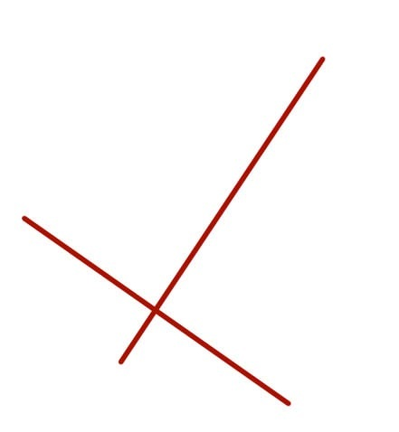
Далее с верхней линии нужно навести плавные линии, которые будут обозначать контур и края нашего колокольчика.
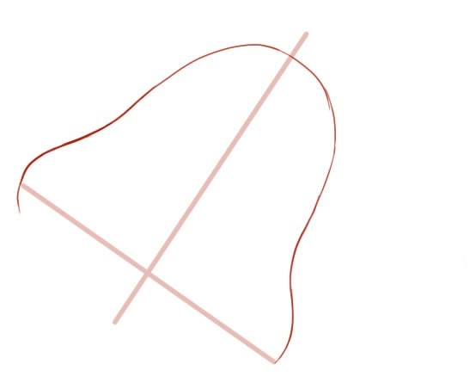
Нижняя часть должна иметь продолговатую и овальную форму, что легко сделать, ориентируясь на заранее очерченную линию основы.
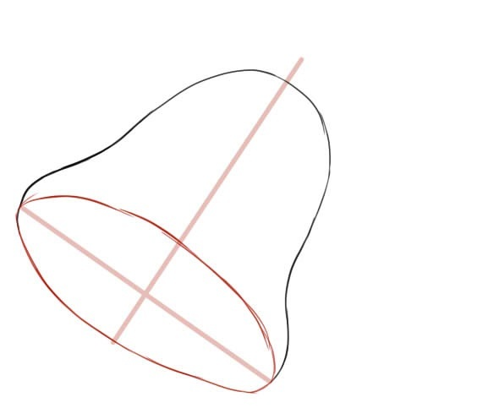
Далее, вам нужно будет удалить ластиком лишние линии, нарисовать язычок и сделать более выразительными изгибы нашего колокольчика.
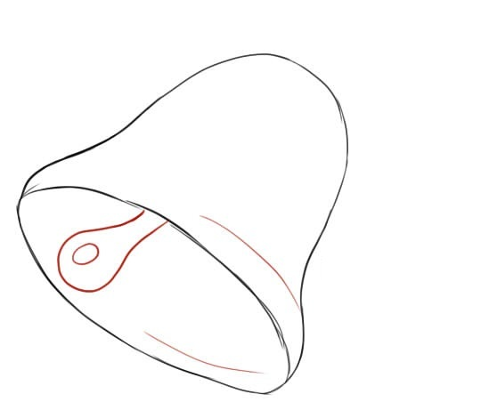
На последних этапах вам понадобится добавить крючок и праздничный бант, который станет украшением нашего колокольчика.
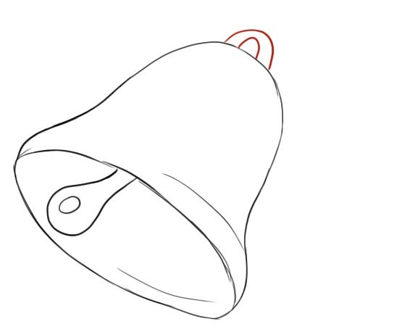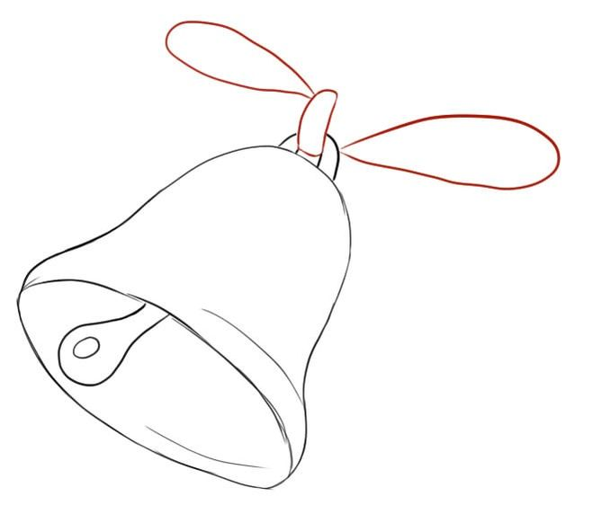
Старайтесь делать плавные линии, и не забудьте про края лент и складки, которые сделают ваш рисунок более реалистичным.
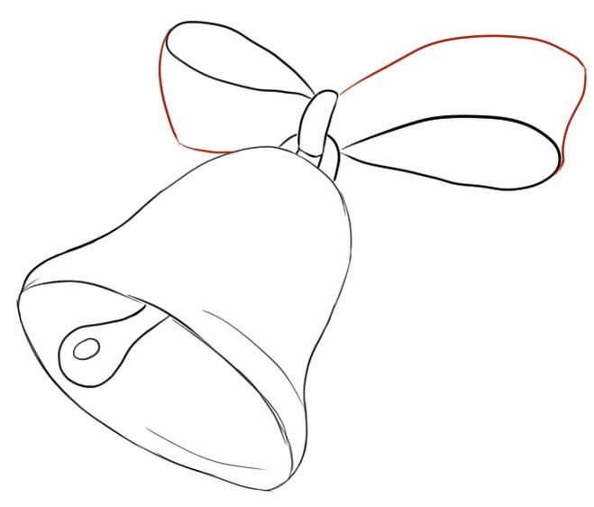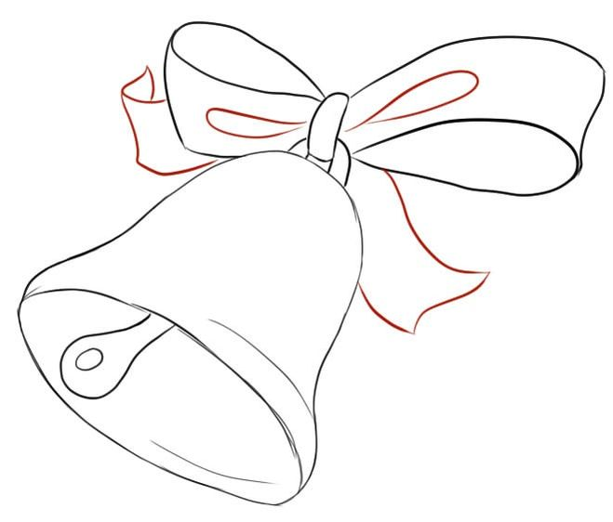
Вот такой простой, но красивый рисунок у нас с вами получился буквально за несколько минут. Данный рисунок можно сделать и как раскраску, что будет безумно интересно для деток.
Так же, как по мне, такие простые, но в тоже время красивые рисунки можно выполнять в качестве открыток, которые можно преподнести в подарок любимому учителю.
1 сентября в детском саду.
Ни для кого не секрет, что у наших детей, которые ходят в детский сад, нет праздничной линейки. У большинства детских садиков отпуска и каникулы припадают на июнь/июль, следовательно, детки приходят не осенью 1 сентября, а раньше. Но, это не повод лишать деток и воспитателей их законного праздника. Что же можно нарисовать в сад, и как это красиво оформить? Очень легко, стоит лишь превратить данную процедуру в забаву и все останутся довольны.
Детские рисунки на асфальте.
Для данного действия не потребуется много затрат, но дети и воспитатели, а может и родители, будут довольны и радостны. Всё, что нам потребуется, это разноцветные мелки и асфальт. Не так уж и много, правда? Дайте вашим деткам проявить фантазию, и после еще несколько дней их шедевры будут радовать ваш взор.
И тут уж не играет роли, насколько красиво и качественно будет сделан рисунок, главное, что дети будут довольны и счастливы.
Рисунки для первоклассников.
Для деток, который в первый раз идут в школу, в свой 1 класс этот день запомнится надолго. Он будет трепетным, памятным, наполненным радостными и захватывающими эмоциями и событиями. Вы сможете подготовить своего ребенка к этому дню, не только разговорами и рассказами о школе, но и рисунком, который малыш позже сможет преподнести своей первой учительнице.
Идей для рисунков на самом деле много, вы можете проявить фантазию и нарисовать что-то свое, а можете найти уже готовые примеры, а после только и останется, что перерисовать рисунок. Например: здравствуйте школа. Таким рисунком, вы сможете заранее подготовить своего малыша, к тому, что его ждет в дальнейшем.
На картинке можно изобразить мальчика или девочку идущих в школу:
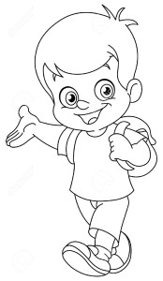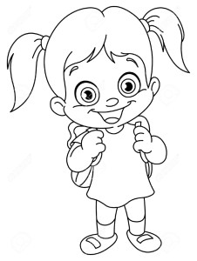
Или ребенка с глобусом:
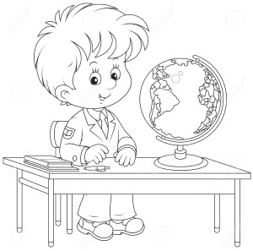

Можно так же нарисовать креативный и забавный рисунок ко дню знаний:
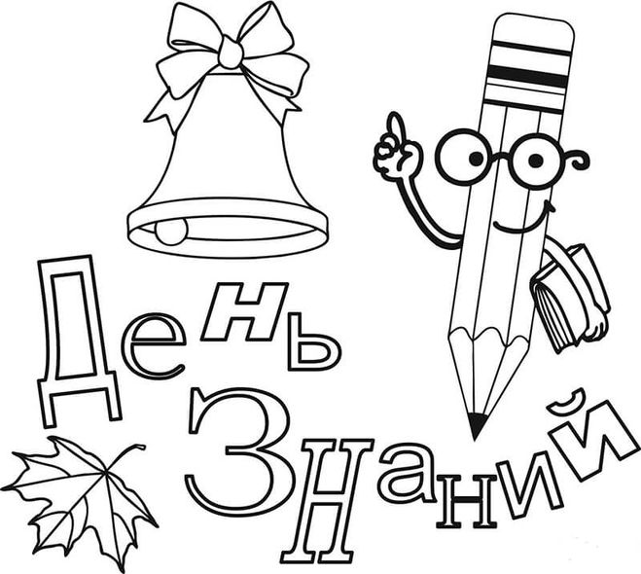
На первый взгляд рисунки сложные для неопытного художника, и сразу зреет вопрос, а как же нарисовать? Но не стоит пугаться, всё достаточно просто и с этим вы справитесь с легкостью.
Я помню, как в детстве, мне в школу задали нарисовать рисунок на тему Нового Года, и мне безумно захотелось изобразить Деда Мороза, елочку и прочую атрибутику этого праздника. Но так как, я абсолютно не умела рисовать и у меня ничего не получалось, я расстроилась и думала уже, что останусь без рисунка. Но на помощь пришел мой отец, подсказавший, что можно рисовать по клеточкам.
Вот и вам пригодится этот легкий способ рисования. Тут всё просто. Берете исходную картинку, которую хотите нарисовать и аккуратно карандашом чертите на ней клеточку. Далее, берете чистый лист бумаги и на нем так же чертите клеточку. Все, что вам нужно запомнить, это то, что клеточку на обоих листках должны быть идентичного размера, иначе ничего не выйдет. Когда клеточки готовы, все, что вам потребуется это аккуратно выводить нужные линии по вашей клетке. После наводите красоту, и стираете ластиком уже ненужную вам клетку. Можно взять краски, фломастеры или разноцветные карандаши и разукрасить картину и готово.
Конкурс на лучший рисунок к 1 сентября.
Иногда в школах и детских садах проходят различные конкурсы на лучшие рисунки той или иной тематики. Не останется в сторонке и праздник 1 сентября. И здесь можно нарисовать массу рисунков на тему первого звонка.
Например:
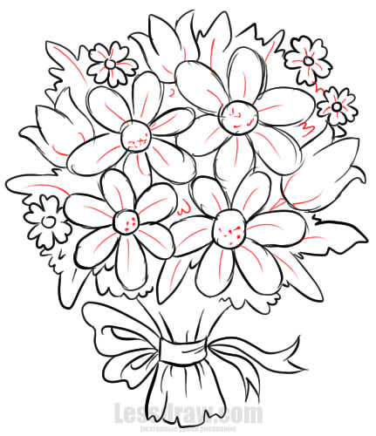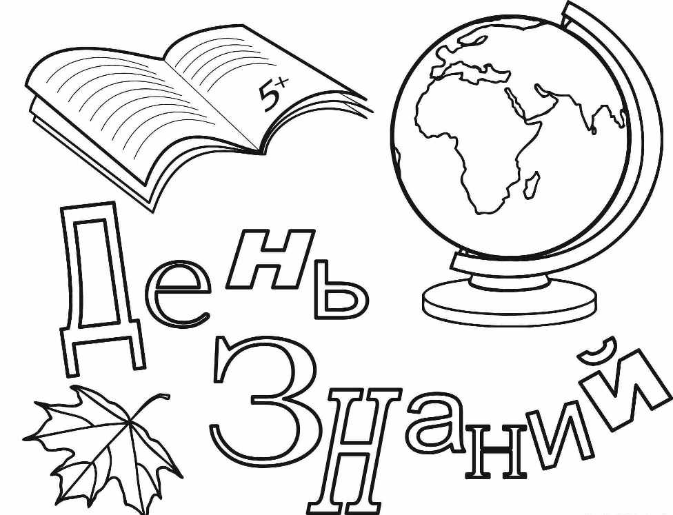
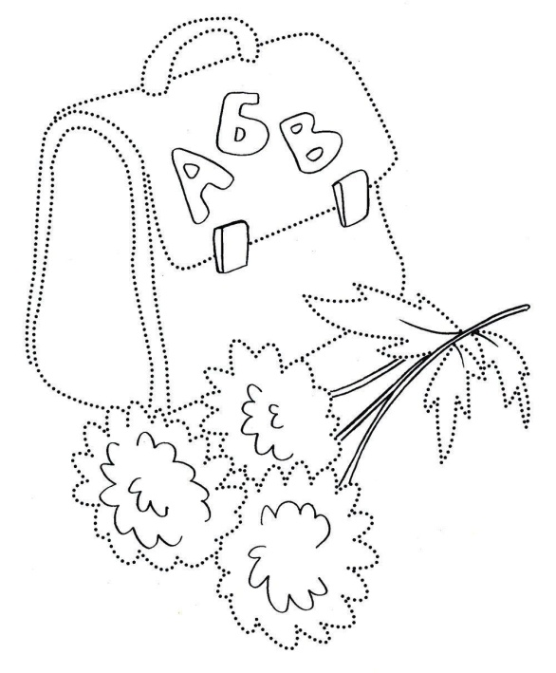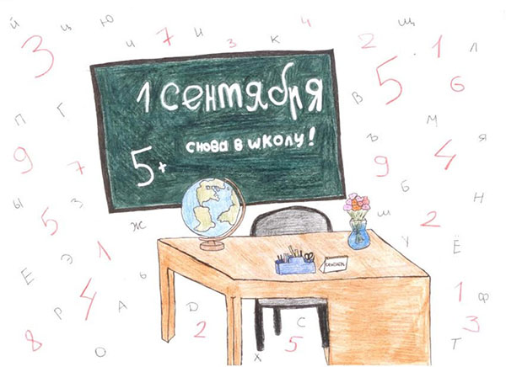
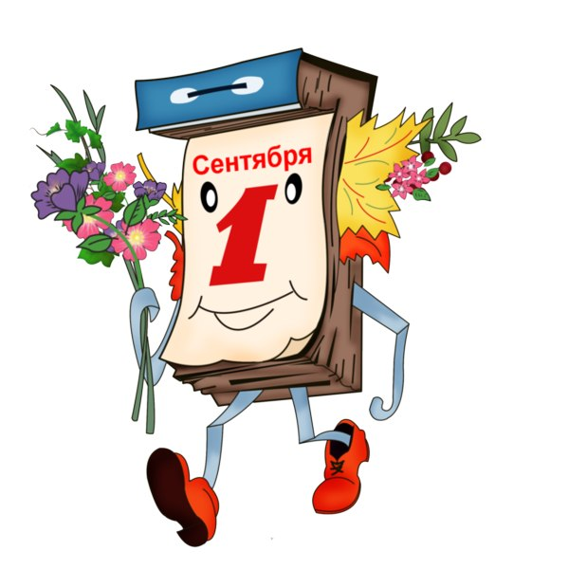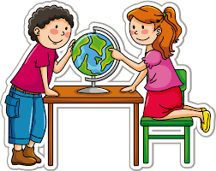
Как видите, нет предела совершенству и полету фантазий. На рисунке вы можете изобразить, все, что душа пожелает, главное не опускать руки и все получится.
Надеюсь, вам это было полезно и пригодится в дальнейшем, красивых вам рисунков и веселого 1 сентября.
Не забывайте подписываться на блог, и если вам понравилась статья, поделитесь ссылкой в соцсетях, возможно вашим друзьям тоже пригодятся эти советы и идеи.
До скорой встречи.

